全国教师资格统考《教育教学知识与能力（小学）》模拟试卷一
一、单项选择题(本大题共20小题，每小题2分，共40分)
在每小题列出的四个备选项中只有一个是符合题目要求的，请用2B铅笔把答题卡上对应题目的答案字母按要求涂黑。错选、多选或未选均无分。
1.关于受教育者的描述，错误的是( )。
A.是学习的主体 B.承担学习责任，接受教育的人
C.凡是进入学习过程的人 D.非全日制学生不是受教育者
2.依据课程层级的不同，古德莱德提出了五种类型的课程。据此，由教育行政部门规定的课程方案和教材属于( )。
A.领悟的课程 B.理想的课程 C.正式的课程 D.经验的课程
3.夸美纽斯在其著作《大教学论》中提出，应该尽可能地把事物本身或代替它的图像放在学生面前，让学生去看看、摸摸、听听、闻闻，这主要强调了教学的( )。
A.思想性与科学性统一的原则 B.直观性原则
C.理论联系实际原则 D.启发性原则
4.某中学唐老师在讲授《人类共同的家园——聚落》时，设计了“七嘴八舌话聚落”的活动，学生兴趣盎然地叙述了许多列入中外世界文化遗产的聚落，还提出种种疑问。唐老师参与寻找答案的活动，并确定问题的解答。在教学中，他引导学生建立的学习方式是( )。
A.合作学习、接受学习和体验学习 B.探究学习、实践研究和巩固学习
C.自主学习、探究学习和合作学习 D.自主学习、小组学习和班级学习
5.针对小学阶段学生的特点，教师在教学内容上会多讲一些比较具体的知识和浅显的道理;在教学方法上，一般多采用直观教具。这体现了教育要适应儿童身心发展( )特点。
A.稳定性 B.不平衡性 C.阶段性 D.个别差异性
6.为了要记住“桌子”“巧克力”这两个词，而在这两个词中间加上一些“桌子上放着巧克力”等这样的联系，这是( )记忆策略的运用。
A.注意策略 B.复述策略 C.精细加工策略 D.组织策略
7.很多学生都认为只要他们有较高的学习动机，就能取得好成绩。但其实，动机强度与工作效率之间是( )。
A.倒U型曲线关系 B.U型曲线关系 C.线性关系 D.W型曲线关系
8.文化在时间上的延续和空间上的流动都要借助于教育，这说明教育具有( )。
A.创造文化的功能 B.文化传递和保存的功能
C.文化的选择功能 D.文化的提升功能
9.( )是教师教和学生学的最直接体现，也是整个教学工作的中心环节，是提高教学质量的关键。
A.备课 B.上课
C.课外作业的布置与批改 D.课外辅导
10.学校管理的基层组织、基本的教育单位是指( )。
A.班级 B.班集体 C.兴趣小组 D.班委
11.教师上课提问时，有的学生急于表现，甚至没有弄清题意便抢先问答，这类学生的认知风格属于( )。
A.冲动型 B.沉思型 C.场独立型 D.场依存型
12.医生通过观察、号脉能诊断出患者的病情，这属于下列哪种思维特征( )。
A.直接性 B.间接性 C.广阔性 D.创造性
13.在学习《楚汉战争》一课时，李老师先复习中国历史上《第一个封建王朝——秦》的知识，说明“秦灭六国、统天下、实集权、修长城、攻越族、御外侮、齐三量。其威多么显赫、其功多么巨大，但就是这样一个了不起的王朝，只存在了十几年的时间就灭亡了，是什么原因呢?这不得不让我们去探究。”请问，李老师采用了( )。
A.直接导入 B.直观导入 C.情景导入 D.复习导入
14.( )是课程的总体规划，是教育行政部门制定的有关学校教育教学工作的指导性文件。
A.课程计划 B.课程标准 C.教学计划 D.教学大纲
15.强迫症包括强迫观念和( )。
A.怪异观念 B.强迫行为 C.强迫洗手 D.强迫恐惧
16.学习动机有高尚和低级之分，其划分标准是学习动机的( )。
A.作用 B.社会意义 C.动力来源 D.个人的前途
17.“你要我遵守，你也必须遵守”属于皮亚杰儿童道德发展阶段论中的( )阶段。
A.前道德 B.他律道德 C.自律或合作道德 D.公正道德
18.1904年清政府颁布的《奏定学堂章程》是我国正式实施的第一个现代学制。被称为( )。
A.壬寅学制 B.癸卯学制 C.壬卯学制 D.癸寅学制
19.主张“学习的实质是在主体内部构造完形”的心理学家是( )。
A.斯金纳 B.苛勒 C.巴甫洛夫 D.马斯洛
20.( )阶段是依据智力技能的实践模式，把学生在头脑中建立起来的活动程序计划以外显的操作方式付诸实施，相当于加里培林理论中的“物质或物质化活动阶段”。
A.原型定向 B.原型模仿 C.原型操作 D.原型内化
二、简答题(本大题共3小题，每小题10分，共30分)
21.简述学习的内部动机和外部动机的关系。
22.素质教育的基本内涵是什么?
23.学生学习的特点有哪些?
三、材料分析题(本大题共2小题，每小题20分，共40分)阅读材料，并回答问题。
24.材料：
阅读《动物学校》这个故事，回答相关问题。
动物学校要招生啦!动物园的动物们奔走相告，踊跃报名。泥鳅、松鼠、老鹰……有幸成为首期学员。学校开设了游泳、跳跃、跑步、飞行等课程。
开学第一天的第一堂是游泳课。松鼠、老鹰首先遭遇尴尬，由于他们是“旱鸭子”，迟迟不敢下水，遭到了老师的训斥和嘲笑。而泥鳅却在这堂课上出尽了风头，他以舒展自如的泳姿得到了老师的赞赏和同学们的喝彩。但接下来的课程训练却让松鼠、老鹰扬眉吐气，跳跃是松鼠的强项，飞行是老鹰的看家本领，跑步项目对他俩来说更不成问题。但这些训练却让泥鳅吃尽了苦头，尤其是跳跃和飞行，是他的弱势项目。为了提高成绩，他把主要精力放在这两个项目上。一学期过去了，泥鳅被摔得伤痕累累，苦不堪言，虽然期间他想放弃这两个项目的训练，在游泳这个优势项目上得到进一步的发展，但碍于校方的规定和校长、教练的威严，打消了这个念头。
在期末的成绩汇报课上，泥鳅训练刻苦，跳跃、跑步虽有所长进，但也只得了“C”等，飞行项目最终没有学会。原本的优势项目——游泳，因为长期没有训练，泳技大不如前，由期初的“A”等降到现在的“B”等。老鹰在飞行项目上以绝对优势得到了“A”等，但在跳跃与跑步项目上只得到了“B”等，游泳不及格。松鼠在飞行项目上得到了“B”等，跑步得“C”等，游泳没有通过，在跳跃项目上破动物界的最高纪录，但也只得到“B”等，因为他是在树顶上起跳，而没有按照学校规定在地上起跳的要求。
(1)请你就该校的课程设置作以评析。
(2)请你就该校的教学评价作以评析。
25.材料：
于漪老师在上一节语文课时，当她讲到课文中“一千万万颗行星”时，一个同学发问：“老师，‘万万’是什么意思?”惹得全班同学哄堂大笑。于老师见状便问大家：“大家都知道‘万万’等于‘亿’，那么，这里为什么不用‘亿’而用‘万万’呢?”全班同学的注意力一下子被吸引过来，没有人再发笑了，大家都认真地思考起来，并且发表了自己的看法。在大家讨论完后，于老师进行了总结。最后老师又问了一句：“请大家想想，今天这一‘额外’的收获是怎么来的呢?大家要感谢谁呢?请让我们用掌声表达对他的谢意!”大家把目光转向那位同学，对他鼓起掌来。
问题：
(1)分析材料体现了什么教学原则?
(2)贯彻该原则的要求有哪些?
四、教学设计题(本大题有6小题，任选1小题作答，多答只按第1小题计分，40分。考生可按照所学专业方向，选择作答。26为中文与社会，27为数学与科学，28为英语，29为音乐，30为体育，31为美术)请用2B铅笔在答题卡上将所选题目的题号涂黑，未涂或多涂均无分。
26.请认真阅读下文，并按要求作答。
《秦兵马俑》
举世无双的秦兵马俑是我国享誉世界的珍贵历史文物。它出土于西安以东30千米的临潼。
兵马俑规模宏大。已发掘的三个俑坑，总面积达19120平方米，足有两个半足球场那么大，坑内有兵马俑近8000个。在三个俑坑中，一号坑最大，东西长230米，南北宽62米，总面积有14260平方米。坑里的兵马俑也最多，共有6000个左右。一号坑上面，现在已盖起了一座巨大的拱形大厅。走进大厅。人们无不为兵马俑的恢宏气势和高超的制作工艺所折服。站在高处鸟瞰，坑里的兵俑、马俑相间，一行行，一列列，十分整齐，排成了一个巨大的长方形军阵。看上去真像是秦始皇当年统率的一支南征北战、所向披靡的大军。
兵马俑不仅规模宏大，而且类型众多，个性鲜明。
将军俑身材魁梧，头戴金冠，身披铠甲，手握宝剑，昂首挺胸，站在队伍前列，像是在指挥身后的军吏和士兵行进。那神态自若的样子，一看就知道是久经沙场、肩负重任的高级将领。
武士俑高1.8米左右，体格健壮，体态匀称。身上穿着战袍，套着铠甲，脚上蹬着前端向上翘起的战靴，头发大多挽成了偏向右侧的发髻。它们有的握着铜戈，有的擎着利剑，有的拿着盾牌。个个目光炯炯，双唇紧闭，神态严峻，好像一场大战就在眼前。
骑兵俑上身着短甲，下身着紧口裤，足蹬长筒马靴，右手执缰绳，左手持弓箭，随时准备上马冲杀。
车兵俑则分为驭手和军士，驭手居中而立，驾驭着战车，军士分列在战车两侧，保护着驭手。
弓弩手个个张弓搭箭，两眼盯着前方，或立或跪，随时准备将利箭射出去。
马俑与真马一般大小，一匹匹形体健壮，肌肉丰满。那跃跃欲试的样子，好像一声令下，就会撒开四蹄，腾空而起，踏上征程。
每一件兵马俑都是极为精美的艺术珍品。仔细端详，它们神态各异：有的微微颔首，若有所思，好像在考虑如何相互配合，战胜敌手;有的眼如铜铃，神态庄重，好像在暗下决心，誓为秦国统一天下作殊死拼搏;有的紧握双拳，勇武干练，好像随时准备出征;有的凝视远方，好像在思念家乡的亲人……走近它们的身旁，似乎还能听到轻细的呼吸声。
秦陵兵马俑惟妙惟肖地模拟军阵的排列，生动地再现了秦军雄兵百万、战国千乘的宏伟气势，形象地展示了中华民族的强大力量和英雄气概，这在古今中外的雕塑史上是绝无仅有的。
根据上述材料完成下列任务
(1)从写作特点和编者意图对本篇课文进行简要解读。(10分)
(2)根据学生特点，试拟定教学目标、教学重点和难点。(14分)
(3)依据拟定的教学目标，设计导入环节并说明理由。(16分)
27.请认真阅读下列材料，并按要求作答。
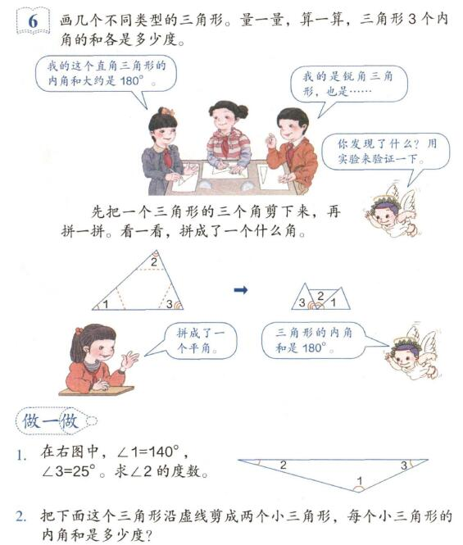
根据上述材料完成下列任务：
(1)简述《义务教育数学课程标准(2011版)》中“四能”的主要内容。(8分)
(2)如指导中年段学生学习这一内容，试拟定教学目标。(12分)
(3)依据拟定的教学目标，设计本节课的主要教学环节。(20分)
28.请认真阅读下列材料，并按要求作答。
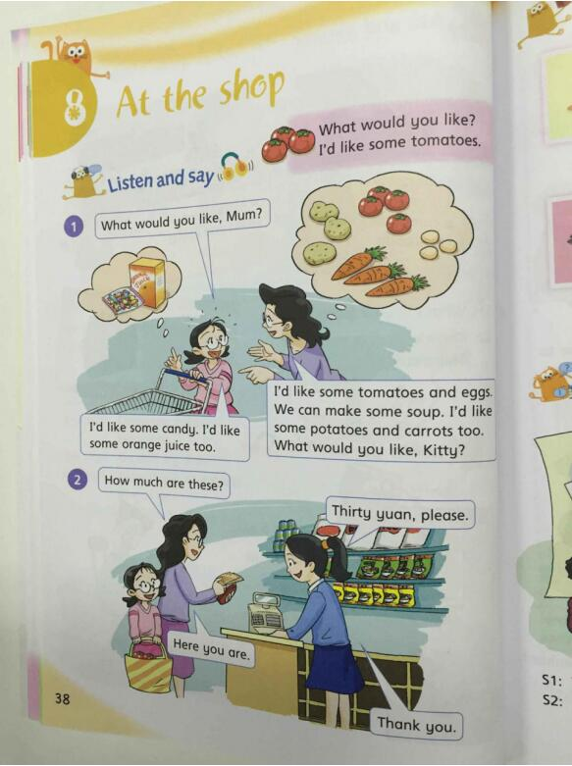
请根据上述材料完成下列任务：
(1)简述在小学英语教学中，如何有效提高学生的听力能力。(10分)
(2)在授课过程中，你会采用什么教学方法进行教学。(10分)
(3)根据你所采用的教学方法，设计能体现相关教学法的教学活动并说明理由。(20分)
29.认真阅读下列材料，并按要求作答。
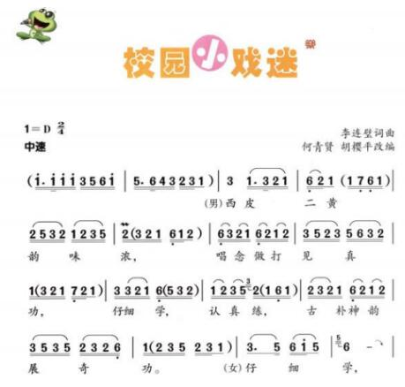
要求：
(1)简要分析该歌曲的特点。(10分)
(2)如指导该年级小学生学唱该歌曲，试拟定教学目标。(10分)
(3)依据拟定的教学目标，结合该歌曲的学习，设计导入环节并说明设计意图。(20分)
30.请认真阅读下列教材，并按要求作答。
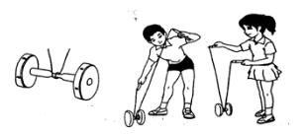
动作要点：将空竹置于地上，使其轴垂直于身体。将线绳从空竹下放入承线槽内，并交叉半个扣。一般左线外、右线内，左线长、右线短，双手握杆将线拉直。右手向右拉动，使空竹向右沿地滚动，随着滚动加快将空竹提起。右手用力向上提拉，左手紧随而线不松，反复抖拉加快空竹转速。
请根据上述材料完成下列任务：
(1)简要说明“抖空竹”的教学重点、难点。(10分)
(2)如果指导水平二的学生练习，试拟定教学目标。(10分)
(3)依据拟定的教学目标，设计技术教学环节的步骤并说明设计理由。(20分)
31.认真阅读下列材料，并按要求作答。
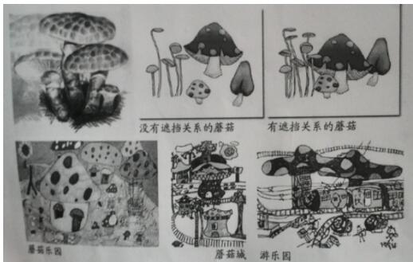
请根据上述材料完成下列任务：
(1)如何理解画面的“空间感”?(10分)
(2)如指导低年段小学生学习，试拟定教学目标。(10分)
(3)依据拟定的教学目标，设计新授环节的教学活动并说明理由。(20分)
参考答案：全国教师资格统考《教育教学知识与能力（小学）》模拟试卷一【答案】

